

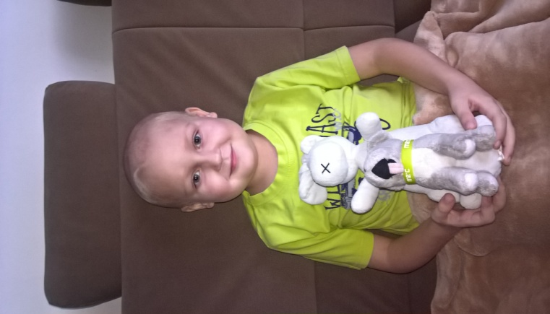

**do Fakultní nemocnice v Brně**

**ve středu 5. října 2016.**

**Odjezd autobusu se uskuteční v 5.30 hodin**

**od MěÚ ve Velkých Pavlovicích.**

**Z důvodu omezené kapacity prosíme zájemce o potvrzení účasti na podpisových arších, které budou umístěny na MěÚ nebo na TIC ve Velkých Pavlovicích do 30. září 2016.**

**Akci podpořili:**

město Velké Pavlovice ZŠ Velké Pavlovice